Технічний ліцей
Шевченківського району
м. Києва

Методична розробка бінарного заходу
з англійської мови та психології
до Міжнародного дня толерантності

Розроблено практичним психологом
Бойко Ю. С.
та викладачем англійської мови
Хлівною О.К.

2022-2023 н.р.
Мета:
- ознайомити здобувачів освіти з поняттям "толерантність";
- розвинути вміння бачити індивідуальні особливості в кожній людині;
- показати, що таке толерантне ставлення до відмінностей;
- сформувати уявлення про толерантне ставлення;
- виховувати почуття відповідальності за свої вчинки.
Objectives:
- to practice different language skills (writing, speaking, listening);
- to develop students’ thinking, imagination, creativity;
- to help students be tolerant and kind.
Обладнання: презентація, інтерактивні вправи на платформі Wordwall, відео файл пісні, роздатковий матеріал.
Хід заняття:
I. Організаційний момент.
Психолог: Усім добрий день! Пропоную подивитися на своїх однокласників та посміхнутися один одному, створимо позитивний настрій на нашому сьогоднішньому уроці!
1. Робота з епіграфом:
English teacher: Good morning, my dear students! Nice to see you! How are you feeling today? What`s new in your life?
Today we are having an unusual lesson. I’d like to speak about relations among people. Let`s start with the B.Show `s motto to our lesson.
"Now that we've learned to fly in the air like birds,
Swimming under water like fish,
we lack only one thing: to learn to live on earth like human beings."
(B. Shaw)
«Тепер, коли ми навчилися літати в повітрі, як птахи,
плавати під водою, як риби, нам не вистачає тільки одного:
навчитися жити на землі, як люди».
(Б. Шоу)
Психолог: Як ви розумієте слова Бернарда Шоу? Яку думку він хотів донести до людства? Чи погоджуєтеся ви з ним?
II. Повідомлення теми уроку
- Робота з хмаринкою слів
English teacher: There are no perfect people in the world. Each person has his/her own faults. So, we should be tolerant towards the faults of other people, and they’ll be tolerant towards your faults.
Look at the cloud of words. How are they translated?
Психолог: Чи відомі вам ці поняття? Чи зустрічаєтеся ви з ними у повсякденному житті? Яке з цих понять на сьогодні є для вас найбільш актуальним? Чому? Саме про них ми сьогодні будемо говорити більш детально.
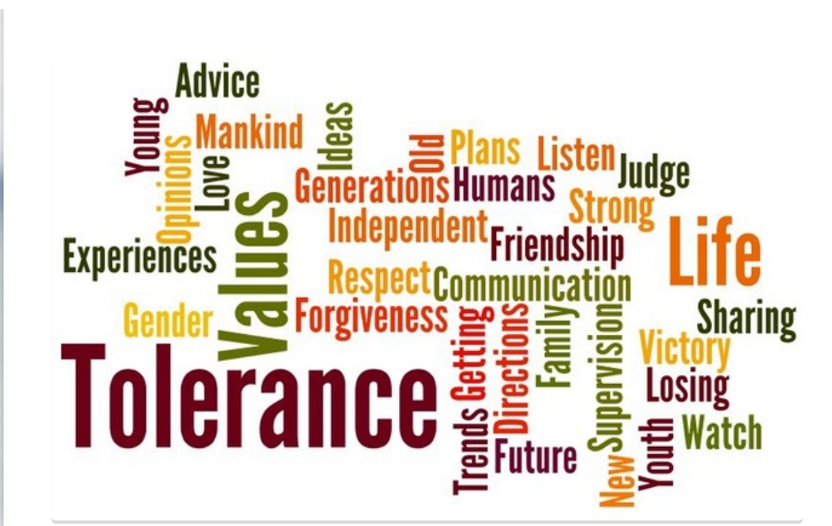
Наш урок присвячено Міжнародному дню толерантності. Його запровадили у 1996 році за рішенням Генеральної Асамблеї ООН. Саме цього дня ЮНЕСКО ухвалило «Декларацію принципів терпимості».
Статтею 6 була урочисто проголошена дата щорічного святкування події (16 листопада).
У Декларації йдеться про рівність усіх людей, незалежно від їхнього віросповідання, етнічної належності чи кольору шкіри.
Як заявлено в Декларації принципів толерантності (від лат. tolerantia — терпіння), «терпимість – це те, що робить можливим досягнення миру та веде від культури війни до культури миру».
2. Проблемне запитання
Психолог: А як ви розумієте поняття “терпимість”?
Терпимість, означає повагу, прийняття та правильне розуміння багатого різноманіття культур нашого світу, наших форм самовираження і способів вияву людської індивідуальності. Їй сприяють знання, відкритість, спілкування та свобода думки, совісті та переконань.
III. Робота над темою
- Вправа “Знайди того, хто...” (Find someone who...)
English teacher: People should help each other to become perfect. And it is so interesting that people are different.
Our next task is to find a person who has the same ideas, likes, tastes. Look at the table, put your hand up, if you have the similar interests.
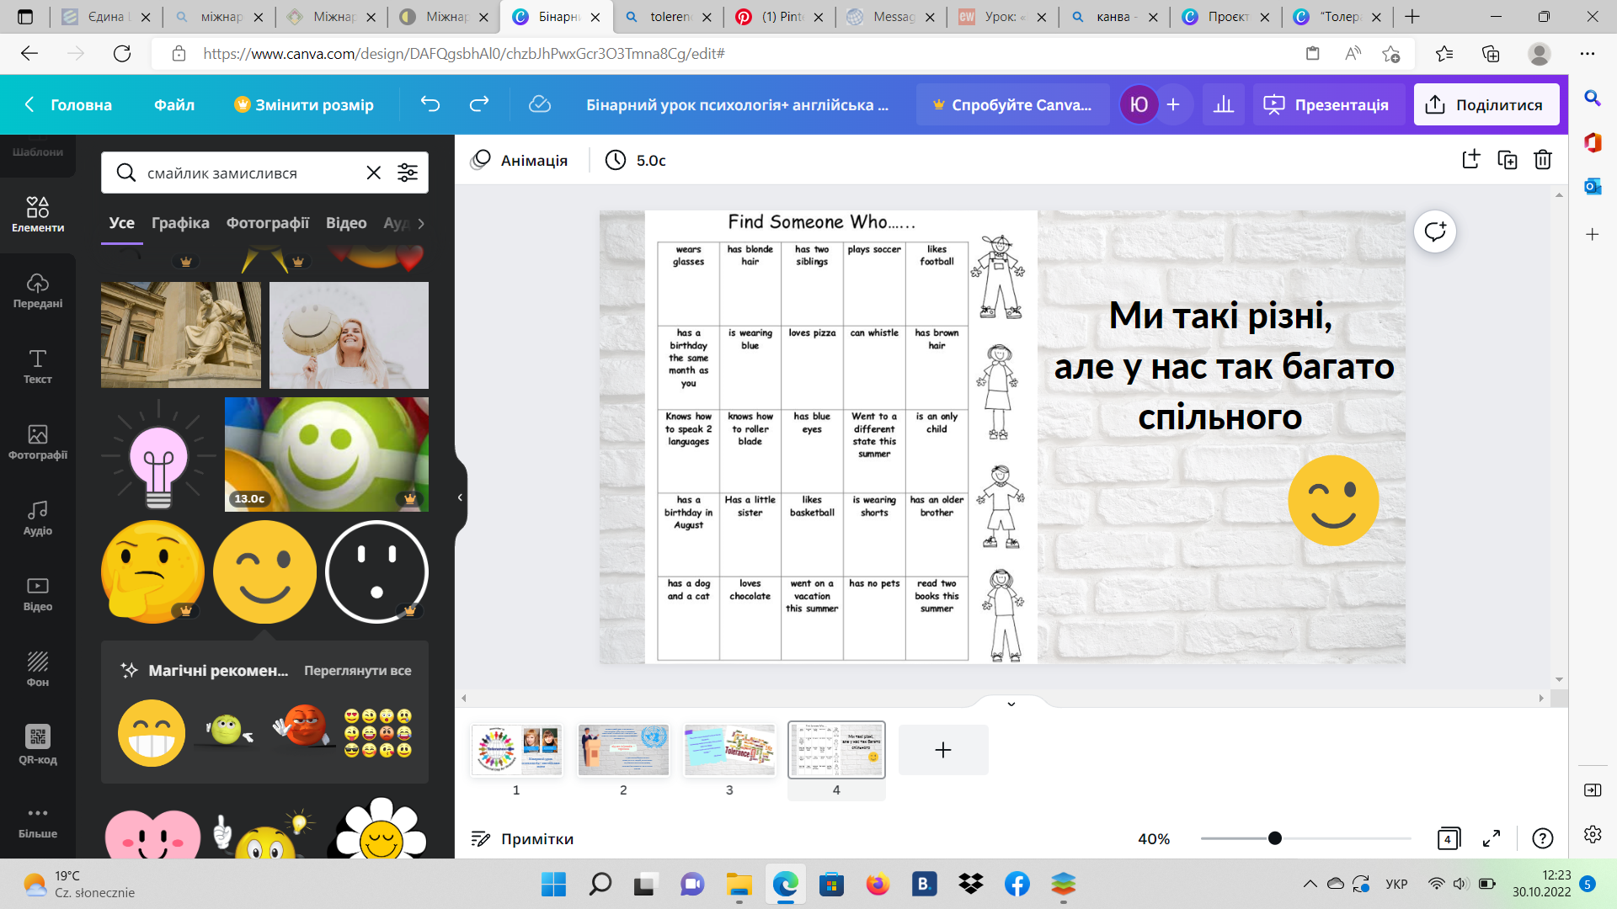
Психолог: Бачите, як багато між нами спільного, попри всі наші відмінності. Так і в житті намагайтеся завжди зосереджуватися на тому, що нас об'єднує.
English teacher: Now, let`s have a rest a little bit and listen to the song which is dedicated to the topic of our lesson.
2. Прослуховування та обговорення пісні “Everyone Is Different”
(By Lanny Sherwin) https://www.youtube.com/watch?v=-QSLlEt_LJY&t=2s
Everyone Is Different
(By Lanny Sherwin)
Verse 1: We're all different colors, we wear different clothes,
We speak differently from different zip codes.
We're short, we're tall, we're fat, we're thin,
We're square pegs in round holes just trying to fit in.

Chorus: Everyone is different, it's really no big thing,
It's the differences between us that make life interesting.
Those little quirks that make us work are Heaven-sent,
So give a little thanks
That we're all different.

Verse 2: We're wise, we're weird, we're cool, we're geeks,
We're pieces of a puzzle - strangely unique.
But put us together and what do you see?
The world is our home, and we're one big family.

Chorus: Everyone is different, it's really no big thing,
It's the differences between us that make life interesting.
Those little quirks that make us work are Heaven-sent,
So give a little thanks
That we're all different.
“Всі різні”
(Автор Ланні Шервін)
Вірш 1: Ми всі різних кольорів, ми носимо різний одяг,
Ми говоримо по-різному з різних поштових індексів.
Ми невисокі, ми високі, ми товсті, ми худі,
Ми квадратні кілочки в круглих отворах, які просто намагаються вписатися.
Приспів: Всі різні, це насправді не велика річ,
Саме відмінності між нами роблять життя цікавим.
Ті маленькі примхи, які змушують нас працювати, послані небесами,
Тож трохи подякуйте
Що ми всі різні.
Вірш 2: Ми мудрі, ми дивні, ми круті, ми вундеркінди,
Ми шматочки головоломки - дивно унікальні.
Але зберіть нас воєдино і що ви бачите?
Світ - це наш дім, і ми - одна велика сім'я.
Приспів: Всі різні, це насправді не велика річ,
Саме відмінності між нами роблять життя цікавим.
Ті маленькі примхи, які змушують нас працювати, послані небесами,
Тож трохи подякуйте
Що ми всі різні.
English teacher: What is this song about? What is the main idea of it?
"Everyone Is Different" is a song about acceptance, tolerance, and celebrating differences .
(«Всі різні» – це пісня про прийняття, толерантність та святкування відмінностей.)
Discussion (questions-answers)
1. Why are people different?
2. What can unite people?
3. If people were the same, what would it be?
IV. Закріплення вивченого
1. Гра “Дискримінація/толерантність”
Розмістіть твердження у дві колонки за допомогою платформи WORDWALL (перейти за посиланням для виконання інтерактивної вправи – https://wordwall.net/uk/resource/38177132 або використати QR-код в презентації).

Дискримінація:
- дівчатка гірше розбираються в математиці, ніж хлопці (girls are less versed in mathematics than guys);
- чоловіки кращі водії, ніж жінки (men are better drivers than women);
- темношкірі люди не такі талановиті як інші (Black people are not as talented as others);
- Тільки худорляві люди є по-справжньому красивими (Only thin people are truly beautiful);
- дитина з інвалідністю повинна вчитися виключно у спеціальному закладі (a child with a disability must study exclusively in a special institution).
Толерантність:
- кожна людина має право на власну думку (Everyone has the right to his own opinion);
- світ різноманітний і це чудово (The world is diverse and it's wonderful);
- усі люди рівні, незалежно від кольору шкіри (All people are equal, regardless of skin color);
- кожна людина має власну цінність (everyone has their own value);
- треба бути терпимими до чужих думок і вірувань (You have to be tolerant of other people's opinions and beliefs).
V. Перевірка засвоєного
1. Філворд (знайти слова):
respect, friendship, tolerance, bullying, discrimination, stereotypes, rights, diversity, equality, acceptance, kindness.
повага, дружба, толерантність, знущання, дискримінація, стереотипи, права, різноманітність, рівність, прихильність, доброта.
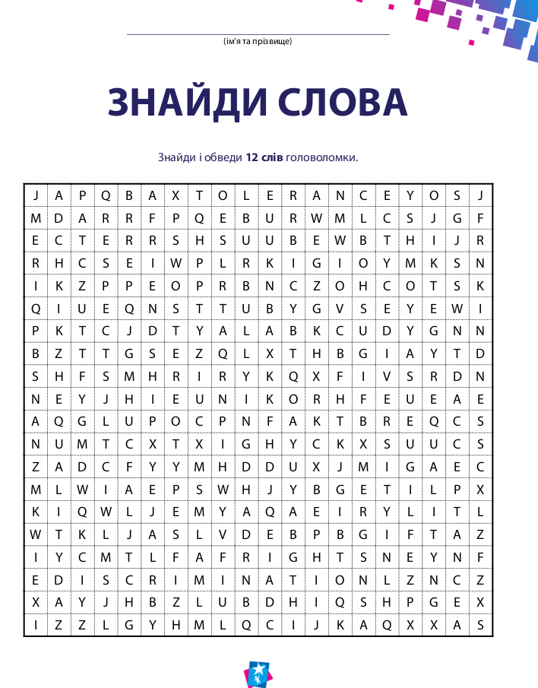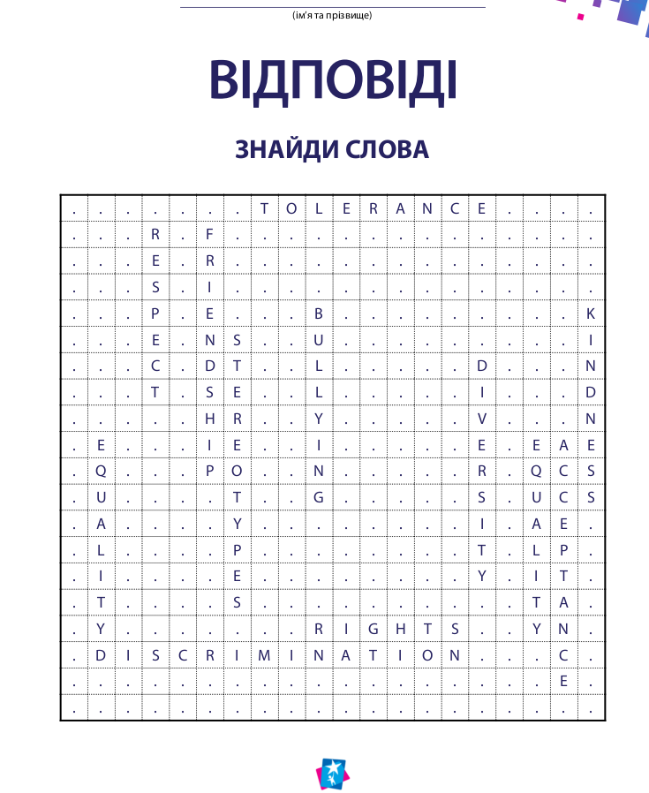
VI. Підведення підсумків уроку
- Вправа “12 ways to show kindness”
Психолог: пропоную замислитися, що кожен з нас може зробити вже сьогодні, щоб світ став добрішим та толерантнішим?
English teacher: We should say tolerance is like a long powerful train and we are its passengers. People of all countries know that tolerance is the chance to live in peace.
Therefore, think how you could show kindness.

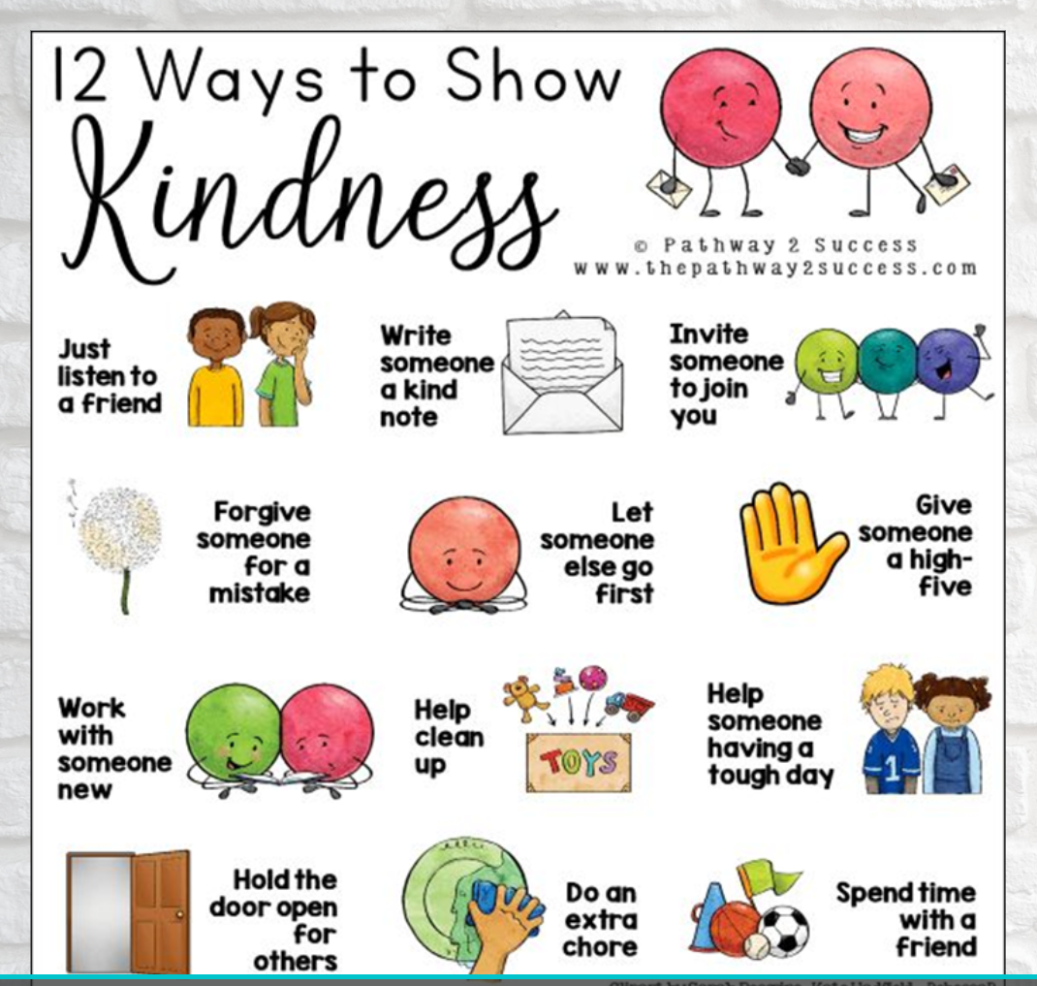
2. Рефлексія та заключне слово
Психолог: Ви сьогодні неймовірні молодці! Дякую за вашу активність та чуйність. Я впевнена, що сьогодні наш світ стане трошечки кращим, адже кожен з вас зрозумів щось важливе про себе та про інших, кожен із вас надихнувся зробити бодай одну добру справу. Не відкладайте добро на завтра! Будьте толерантними та поважвйте себе та інших! На все добре!
English teacher: In conclusion, I want to say: “Try to be tolerant in every situation”. Because your duty is to accept me, my duty is to tolerate you.

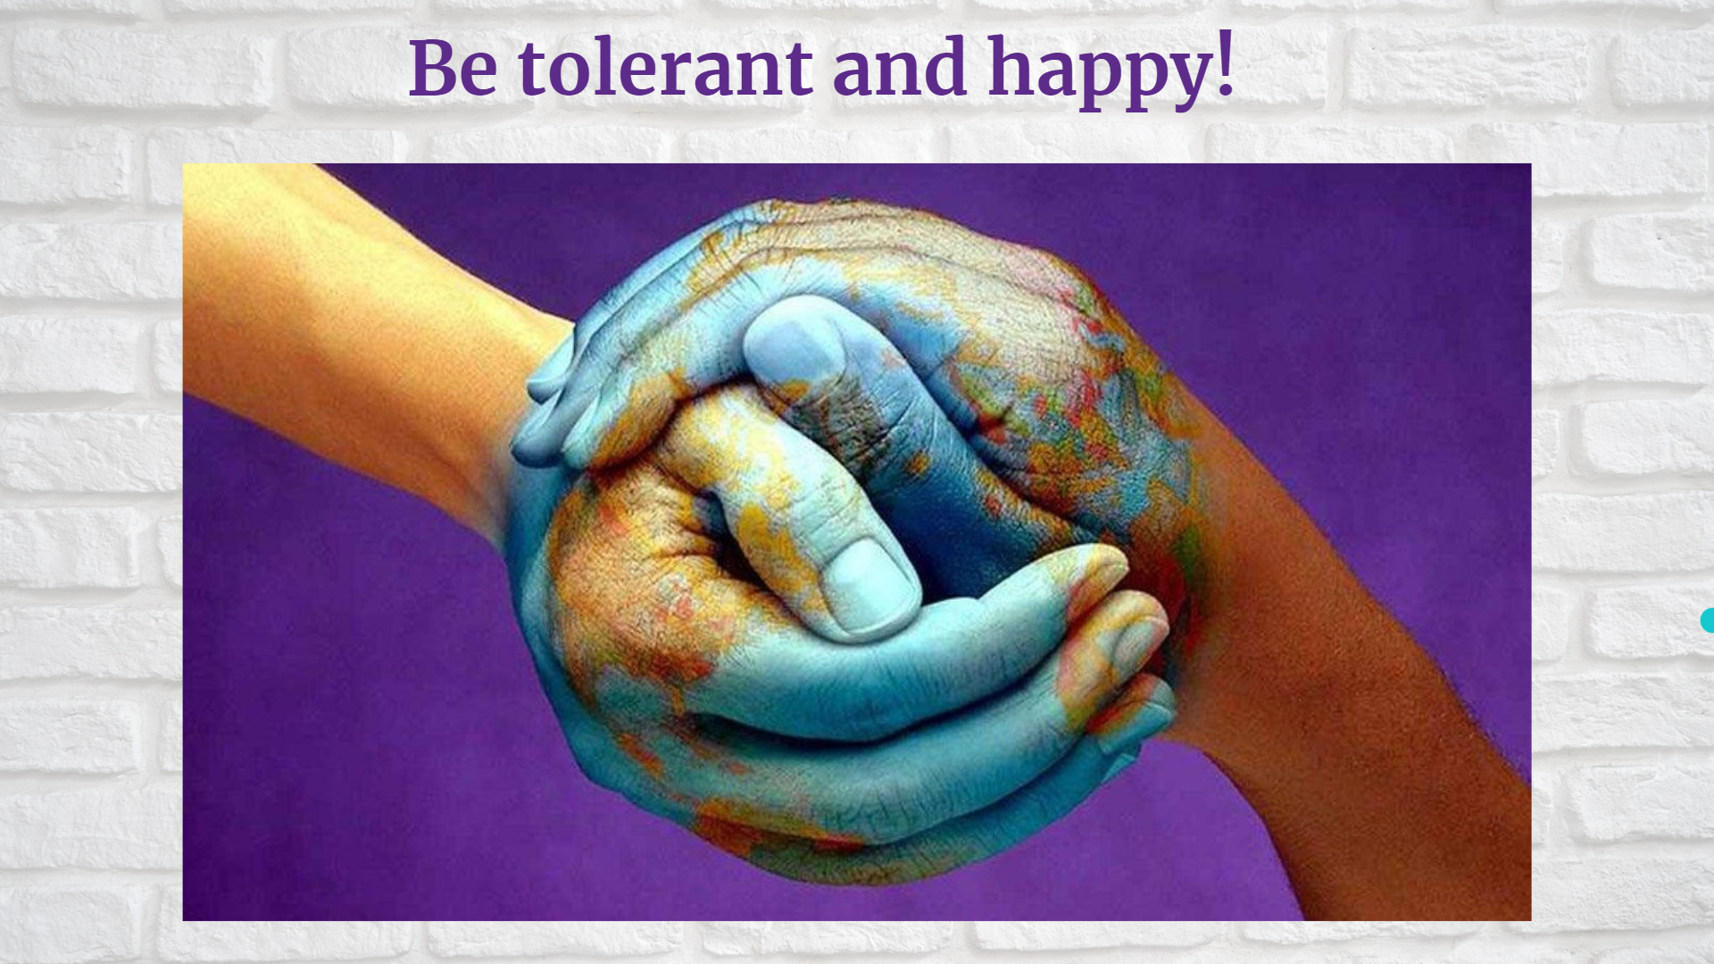

Додаток 1

